Orientación Turno Matutino
TOTAL DE ACTIVIDADES: 32
- Platica sobre prevención del Bullying a alumnos de primer semestre
- Platica sobre prevención de adicciones a alumnos del primer semestre
- Platica de prevención de adicciones a padres de familia de primer semestre por CAPA
- Colocación de periódicos murales sobre la prevención del cáncer de mama
- Realización de trípticos sobre la prevención del cáncer de mama
- Platica de prevención del embarazo
- Platica de Equidad de Genero
- Platica sobre la violencia en el noviazgo
- Macro actividad de Día de muertos
- Realización de mediaciones
- Realización de encuesta sobre Yo no abandono
- Difusión del programa de becas “Yo no abandono”
- Realización de evaluación estudiantil a docentes
- Entrega de calificación mensual a padres de familia
- Limpieza de áreas verdes
- Organización de alumnos para realizar la limpieza de salones
- Solicitud de alta al IMSS de alumnos de primer semestre
- Llenado y actualización de datos generales de alumnos de todos los semestres
- Trípticos sobre Yo no abandono
- Periódico mural sobre Yo no abandono
- Publicación de videos sobre el tema Yo no abandono
- Seguimiento de retardos
- Grafica de retardos
- Pase de lista a los alumnos con el fin de detectar la deserción escolar
- Reuniones con padres de familia para entrega de boletas de primer parcial
- Plática de Violencia intrafamiliar a padres de familia
- Recepción de calificaciones de evaluación continua
- Atención individual a padres de familia
- Atención individualizada a alumnos
- Recepción de reportes conductuales y académicos canalizados por los docentes de los alumnos a su cargo
- Difusión de circulares emitidas por la Secretaria de Educación publica.
- Entrega de oficio de asesorías a docentes
- Reunión de orientación para realizar actividades del cronograma y dar seguimiento al mismo
- Entrega de informes de las actividades realizadas

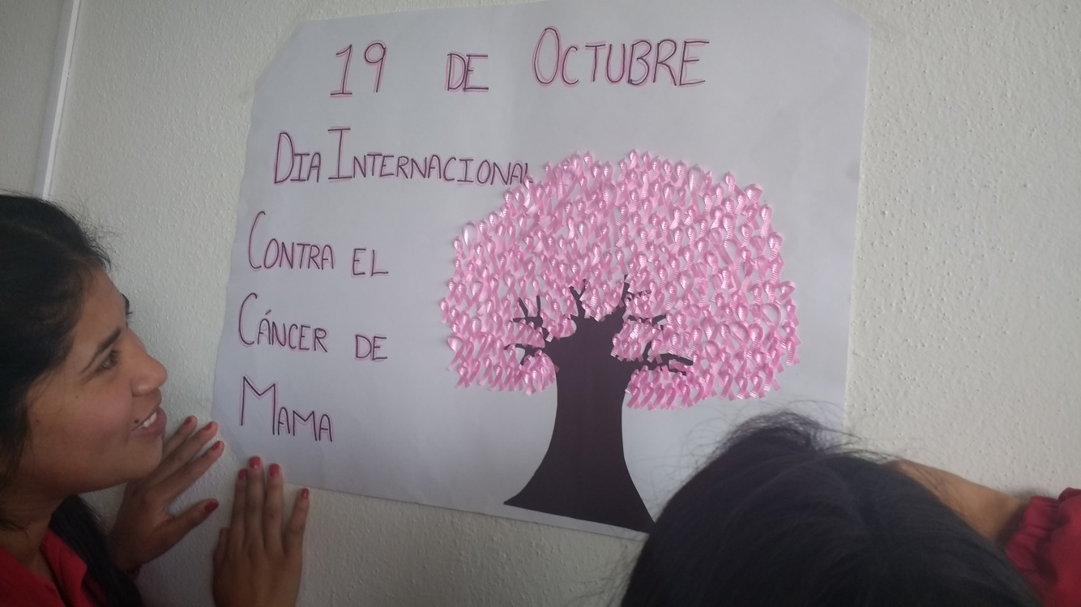
PLATICA DE PREVENCION DE ADICCIONES
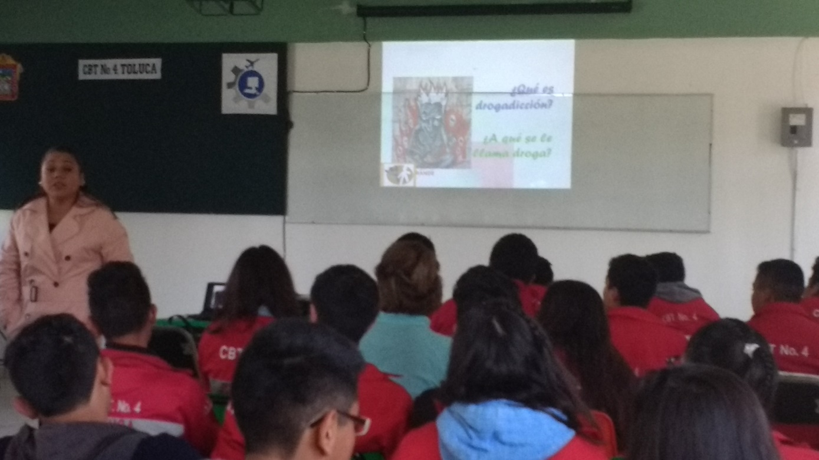
PLATICA SOBRE EQUIDAD DE GENERO POR PARTE DE LA COMISION ESTATAL DE SEGURIDAD CIUDADANA
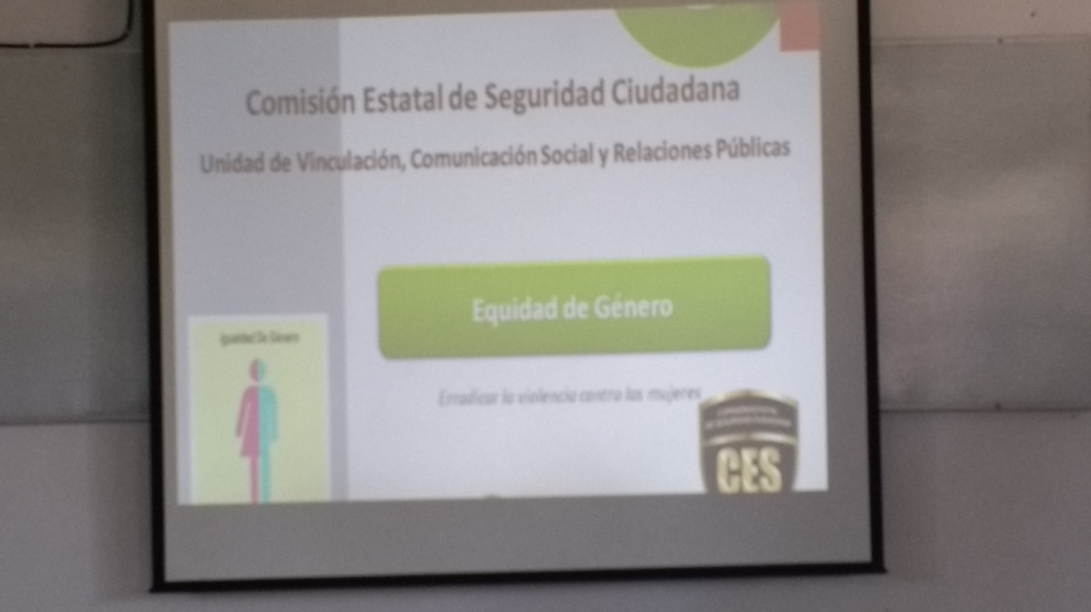
PLATICA DE PREVENCION DE ADICCIONES POR CAPA A PADRES DE FAMILIA
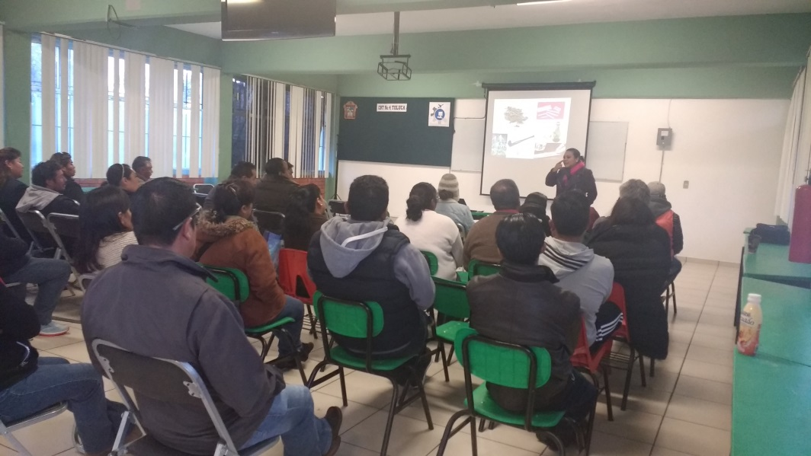
PLATICA DE PREVENCION DEL DELITO A ALUMNOS
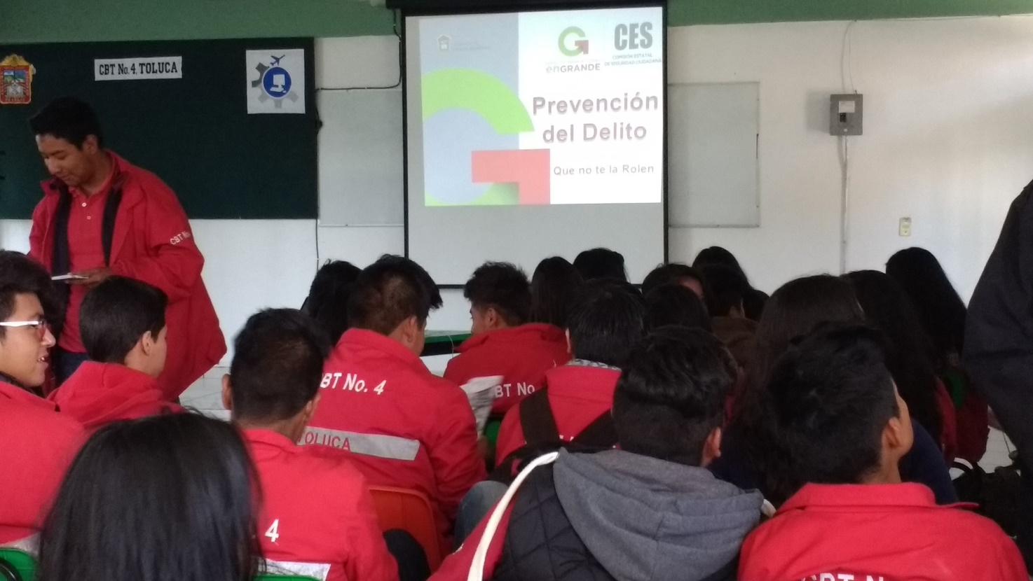
PLATICA DE VIOLENCIA EN EL NOVIAZGO
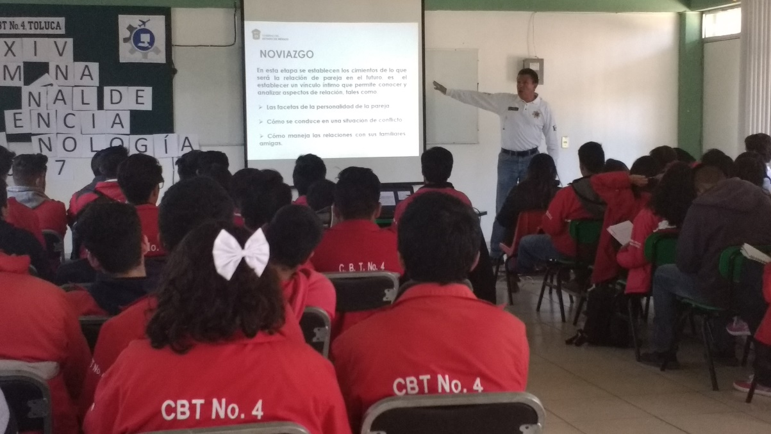
FESTEJO DEL DIA DE MUERTOS
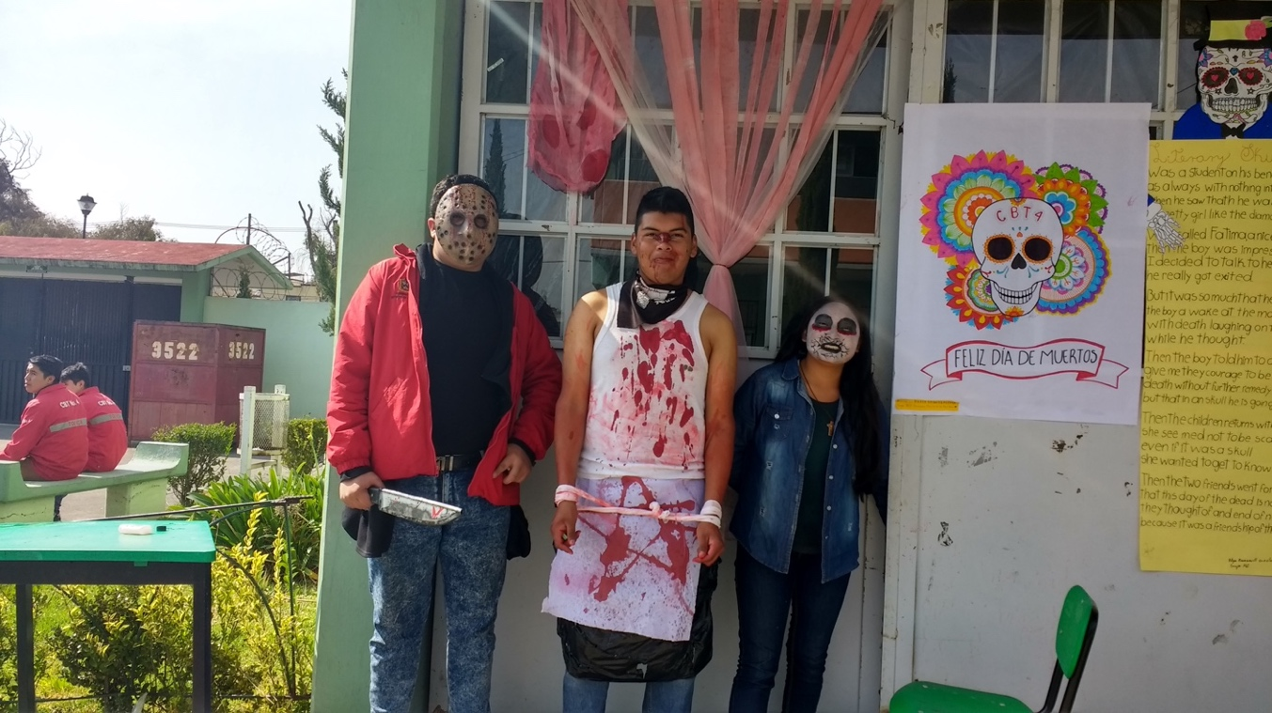
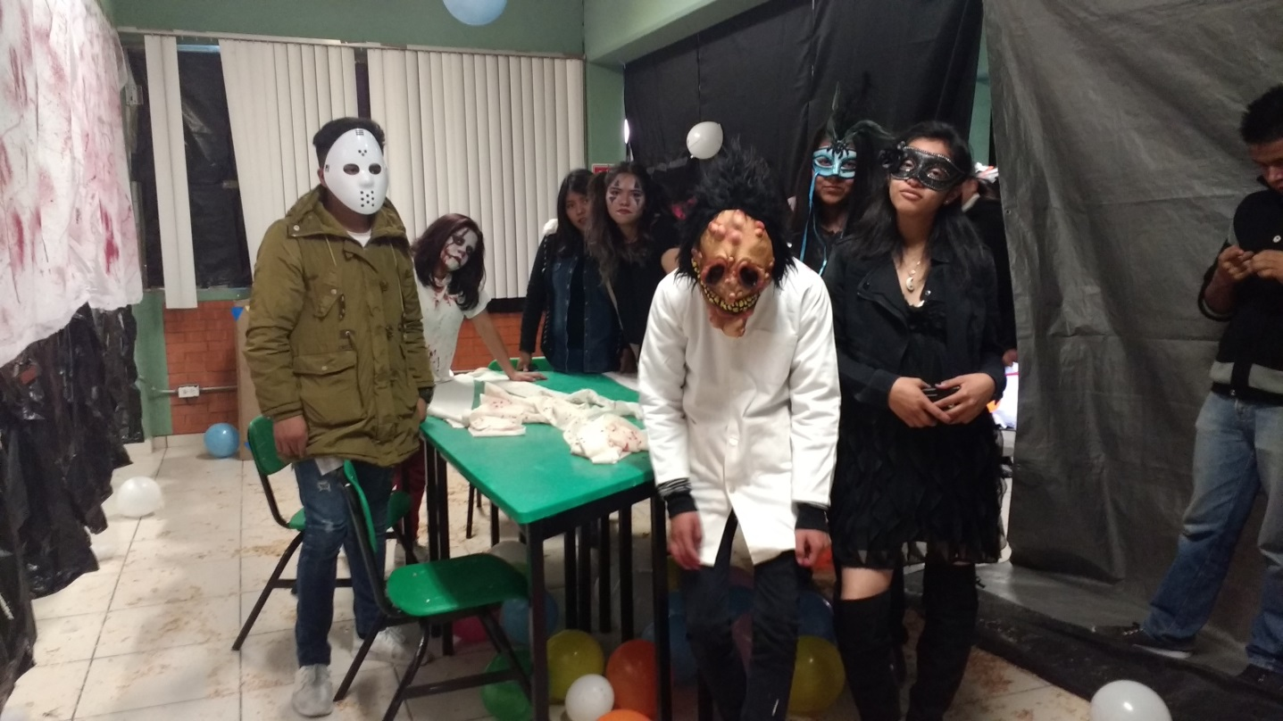
REALIZACION DE MEDIACIONES
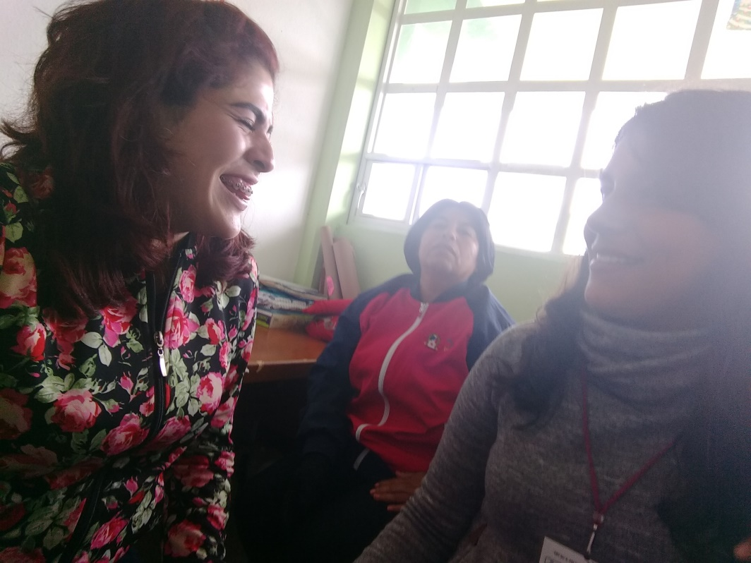
PLATICA DE PREVENCION DE BULLYING
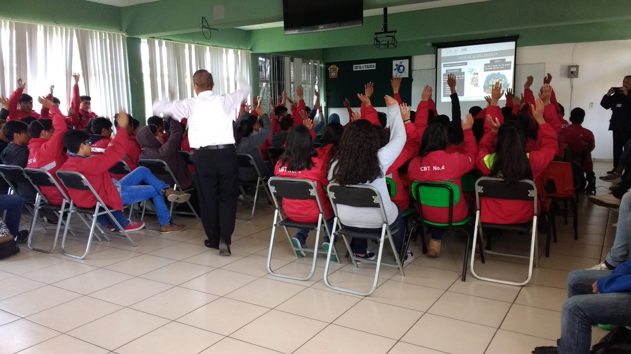
TIPTICO DE PREVENCION DEL CANCER
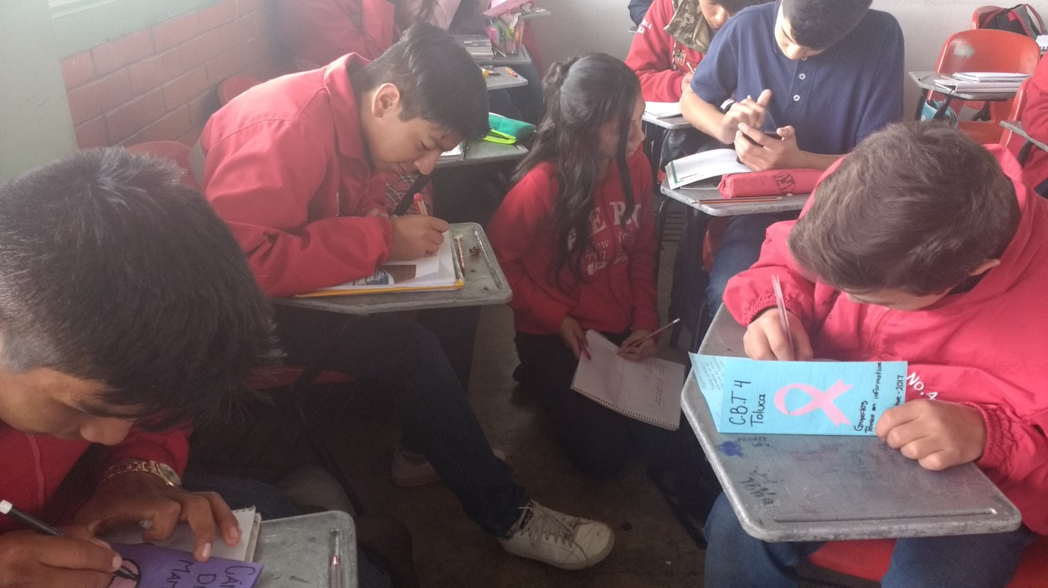

Actividades pendientes a realizar
- Tutorías
- Cuestionario sobre el perfil profesional y académico
- Aplicación de instrumento para detectar fortalezas y debilidades a tercer semestre
- Historia una buena decisión a alumnos de quinto semestre
- Aplicación de lectura “Tu eres un triunfador”
- Aplicación de instrumentos de “Hábitos positivos y negativos” a alumnos de tercer semestre

